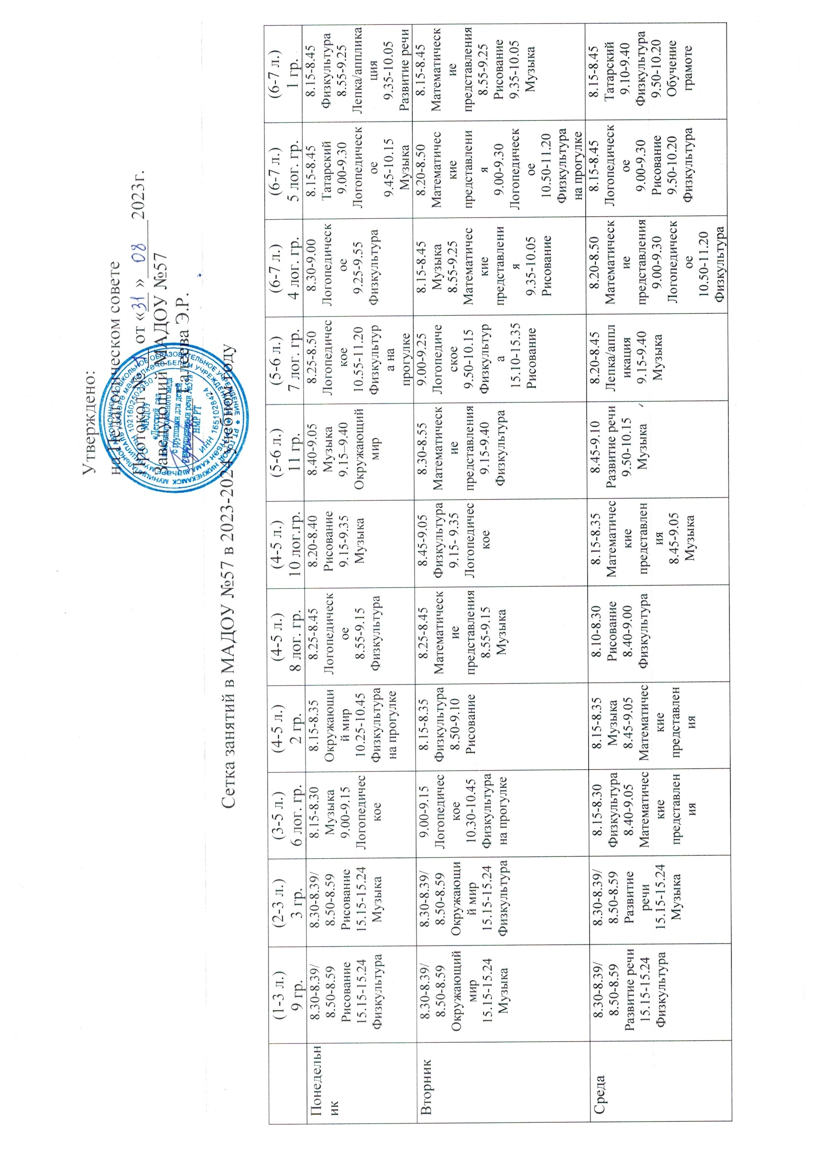
Утверждено:
на Педагогическом совете
Протокол № __ от «__ »______2023г.
Заведующий МАДОУ №57
________ Галеева Э.Р.

Сетка занятий в МАДОУ №57 в 2023-2024 учебном году

 | (1-3 л.)  9 гр. | (2-3 л.)  3 гр. | (3-5 л.)  6 лог. гр. | (4-5 л.)  2 гр. | (4-5 л.)  8 лог. гр. | (4-5 л.)  10 лог.гр. | (5-6 л.)  11 гр. | (5-6 л.)  7 лог. гр. | (6-7 л.)  4 лог. гр. | (6-7 л.)  5 лог. гр. | (6-7 л.)  1 гр.
Понедельник | 8.30-8.39/  8.50-8.59  Рисование  15.15-15.24  Физкультура | 8.30-8.39/  8.50-8.59  Рисование  15.15-15.24  Музыка | 8.15-8.30 Музыка  9.00-9.15 Логопедическое | 8.15-8.35  Окружающий мир  10.25-10.45  Физкультура на прогулке | 8.25-8.45 Логопедическое  8.55-9.15 Физкультура | 8.20-8.40 Рисование  9.15-9.35 Музыка | 8.40-9.05  Музыка  9.15–9.40 Окружающий мир | 8.25-8.50 Логопедическое  10.55-11.20  Физкультура на прогулке | 8.30-9.00 Логопедическое  9.25-9.55 Физкультура | 8.15-8.45 Татарский  9.00-9.30 Логопедическое  9.45-10.15 Музыка | 8.15-8.45 Физкультура  8.55-9.25 Лепка/аппликация  9.35-10.05 Развитие речи
Вторник | 8.30-8.39/  8.50-8.59  Окружающий мир  15.15-15.24  Музыка | 8.30-8.39/  8.50-8.59  Окружающий мир  15.15-15.24  Физкультура | 9.00-9.15 Логопедическое  10.30-10.45  Физкультура на прогулке | 8.15-8.35 Физкультура  8.50-9.10 Рисование | 8.25-8.45 Математические представления  8.55-9.15 Музыка | 8.45-9.05 Физкультура  9.15- 9.35 Логопедическое | 8.30-8.55 Математические представления  9.15-9.40 Физкультура | 9.00-9.25 Логопедическое  9.50-10.15 Физкультура  15.10-15.35  Рисование | 8.15-8.45 Музыка  8.55-9.25 Математические представления  9.35-10.05  Рисование | 8.20-8.50 Математические представления  9.00-9.30 Логопедическое  10.50-11.20  Физкультура на прогулке | 8.15-8.45 Математические представления  8.55-9.25 Рисование  9.35-10.05 Музыка
Среда | 8.30-8.39/  8.50-8.59  Развитие речи  15.15-15.24  Физкультура | 8.30-8.39/  8.50-8.59  Развитие речи  15.15-15.24  Музыка | 8.15-8.30 Физкультура  8.40-9.05  Математические представления | 8.15-8.35 Музыка  8.45-9.05 Математические представления | 8.10-8.30 Рисование  8.40-9.00 Физкультура | 8.15-8.35 Математические представления  8.45-9.05 Музыка | 8.45-9.10 Развитие речи  9.50-10.15 Музыка | 8.20-8.45 Лепка/аппликация  9.15-9.40 Музыка | 8.20-8.50 Математические представления  9.00-9.30 Логопедическое  10.50-11.20  Физкультура на прогулке | 8.15-8.45 Логопедическое  9.00-9.30 Рисование 9.50-10.20  Физкультура | 8.15-8.45 Татарский  9.10-9.40  Физкультура  9.50-10.20 Обучение грамоте
Четверг | 8.30-8.39/  8.50-8.59  Лепка/аппликация  15.15-15.24  Музыка | 8.30-8.39/  8.50-8.59  Лепка/аппликация  15.15-15.24  Физкультура | 8.15-8.30 Музыка  8.40-9.05 Рисование | 8.20-8.40 Лепка/аппликация  8.50-9.10 Физкультура | 8.10-8.30 Лепка/аппликация  8.40-9.00 Музыка | 8.20-8.40  Физкультура  9.10-9.35 Лепка/аппликация | 8.20-8.45 Лепка/аппликация  10.20-10.45  Физкультура на прогулке | 8.20-8.45 Математические представления  9.20-9.45 Физкультура | 8.15-8.45 Лепка/аппликация  8.55-9.25  Татарский  9.50-10.20 Музыка | 8.15-8.45 Математические представления  9.10-9.40 Музыка  9.50-10.20 Татарский | 8.20-8.50  Математические представления 9.00-9.30 Татарский  10.50-11.20  Физкультура на прогулке
Пятница | 8.30-8.39/  8.50-8.59  Развитие речи  15.15-15.24  Физкультура | 8.30-8.39/  8.50-8.59  Развитие речи  15.15-15.24  Физкультура | 8.20-8.35 Лепка/аппликация  8.50-9.05 Физкультура | 8.20-8.40 Музыка  8.50-9.10 Развитие речи | 9.10-9.30 Логопедическое  10.25-10.45  Физкультура на прогулке | 8.15-8.35 Развитие речи  10.50-11.15  Физкультура на прогулке | 8.15-8.40 Физкультура  8.50-9.15 Рисование | 8.15-8.40 Логопедическое  8.50-9.15 Музыка | 8.15-8.45 Татарский  8.55-9.25 Логопедическое  9.55-10.25 Физкультура | 8.15-8.45 Лепка/аппликация  9.15-9.45 Физкультура | 8.15-8.45 Окружающий мир  9.25-9.55 музыка
Сетка ООД составлена на основании Основной образовательной программы МАДОУ «Детский сад комбинированного вида с группами для детей с нарушениями речи №57» НМР РТ, Адаптированной образовательной программы для детей с ТНР, на основании СанПин 2.4.3648-20

